### **Спасибо за замечания, попробую доработать решение.**

### **Задание 1**

Составьте задание через утилиту cron на проверку обьема кэша-обновлений еженедельно.

Кэш-обновления - это обновления, которые остаются после выполнения apt update, apt upgrade.

*Приведите ответ в виде команды***Ответ:**

1. создал скрипт:

| #!/bin/bash  s=$(du -s /var/cache/apt | awk '{print $1}')  if [[ s -gt 100000 ]]; then  apt update;  apt apgrade -v;  apt autoremove -v;  logger "[INFO] размер кэша apt $s , выполнено: обновление и автоочистка кеша. "  fi; |
| --- |

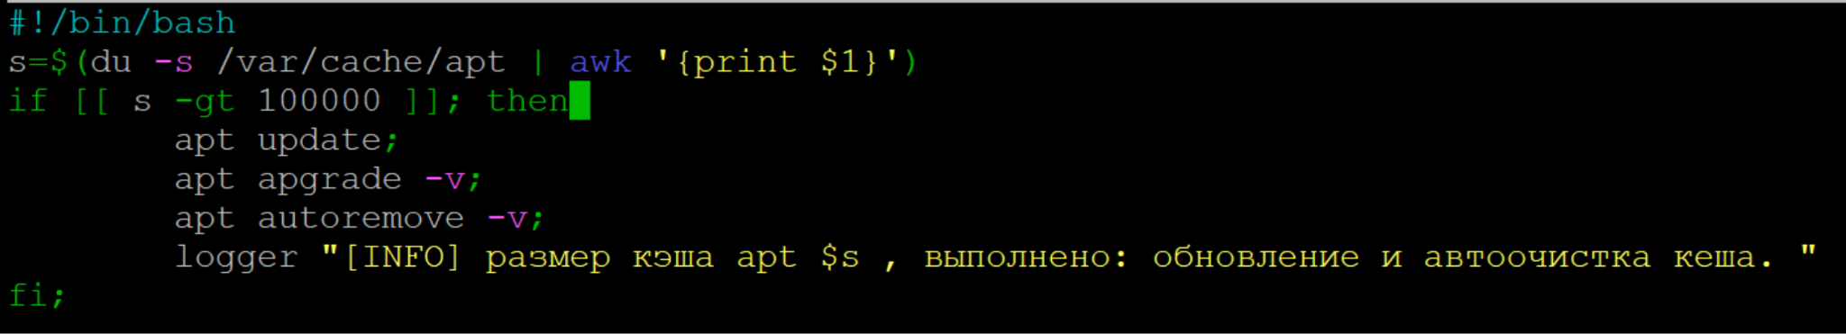

В крон добавил:

0 0 * * 1 /root/check-chache.sh



В сислоге появляются сообщения:



root: [INFO] размер кэша apt 138772 , выполнено: обновление и автоочистка кеша.

### **Задание 2**

1. Запустите процесс копирования большого файла (1 Гб) на жесткий диск.
2. Запустите команду iostat.

До копирования было:

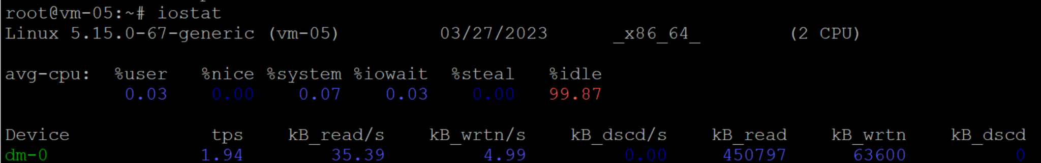

После запуска копирования 10G стало:

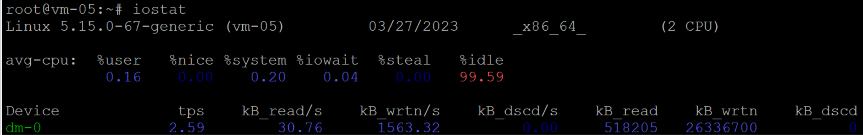

видно что kb_wrtn увеличился.

1. Запустите iotop.

В момент копирования:  
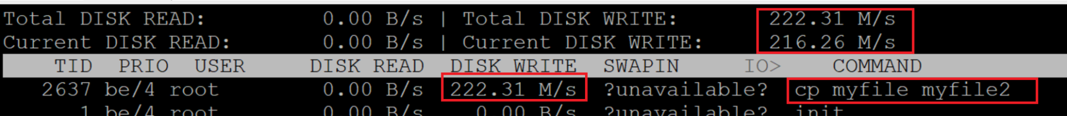

Какие процессы влияют на данные команды?  
- процессы копирования файла.

*Проведите развернутый ответ и приложите снимки экрана.*

### **Задание 3**

1. Настройте приоритет использования swap в пропорции:

* 30/70,
* 50/50,
* 70/30.

В файле: nano /etc/sysctl.conf добавляем параметр: vm.swappiness=70 - значит 70% будет в физической памяти данных, а 30 в файле подкачке в swap.

vm.swappiness=50 - значит 50% на 50%.

vm.swappiness= 30 - значит 30% в физической памяти и 70% в файле подкачки.

1. Запустите браузер и нагрузите память.  
   У меня нет браузера - у меня только командная строка.   
   Для имитации нагрузки создал скрипт:

| s="0123456789"  for ((i=0; i<27; i++))  do  s=$s+$s  echo "$i"  done;  echo "done"  sleep 200 |
| --- |

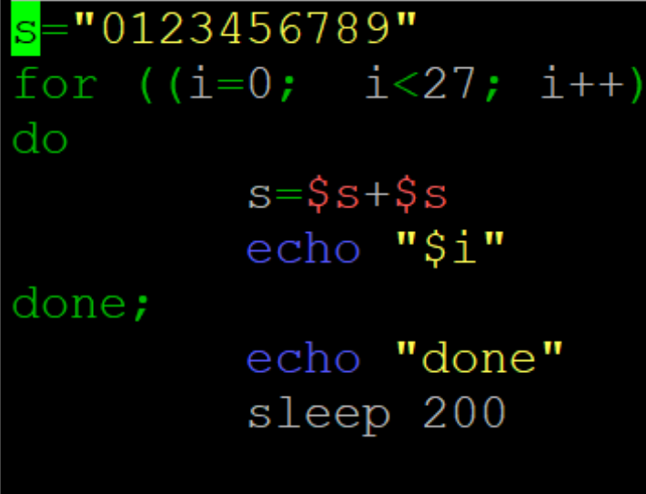

Прописал в файле:

root@vm-05:~# cat /etc/sysctl.conf | grep vm.  
vm.swappiness=10

Т.е. по идее в физическую память должно попадать только 10%.

Открыл три подключения из под root. в 1й запустил по очереди скрипт нагрузки, дождался “done”. потом запустил во втором подключении тоже этот скрипт. Я ожидал, что хотя бы от первого данные из памяти будут вытеснены в файл подкачки. Но, этого не происходит:

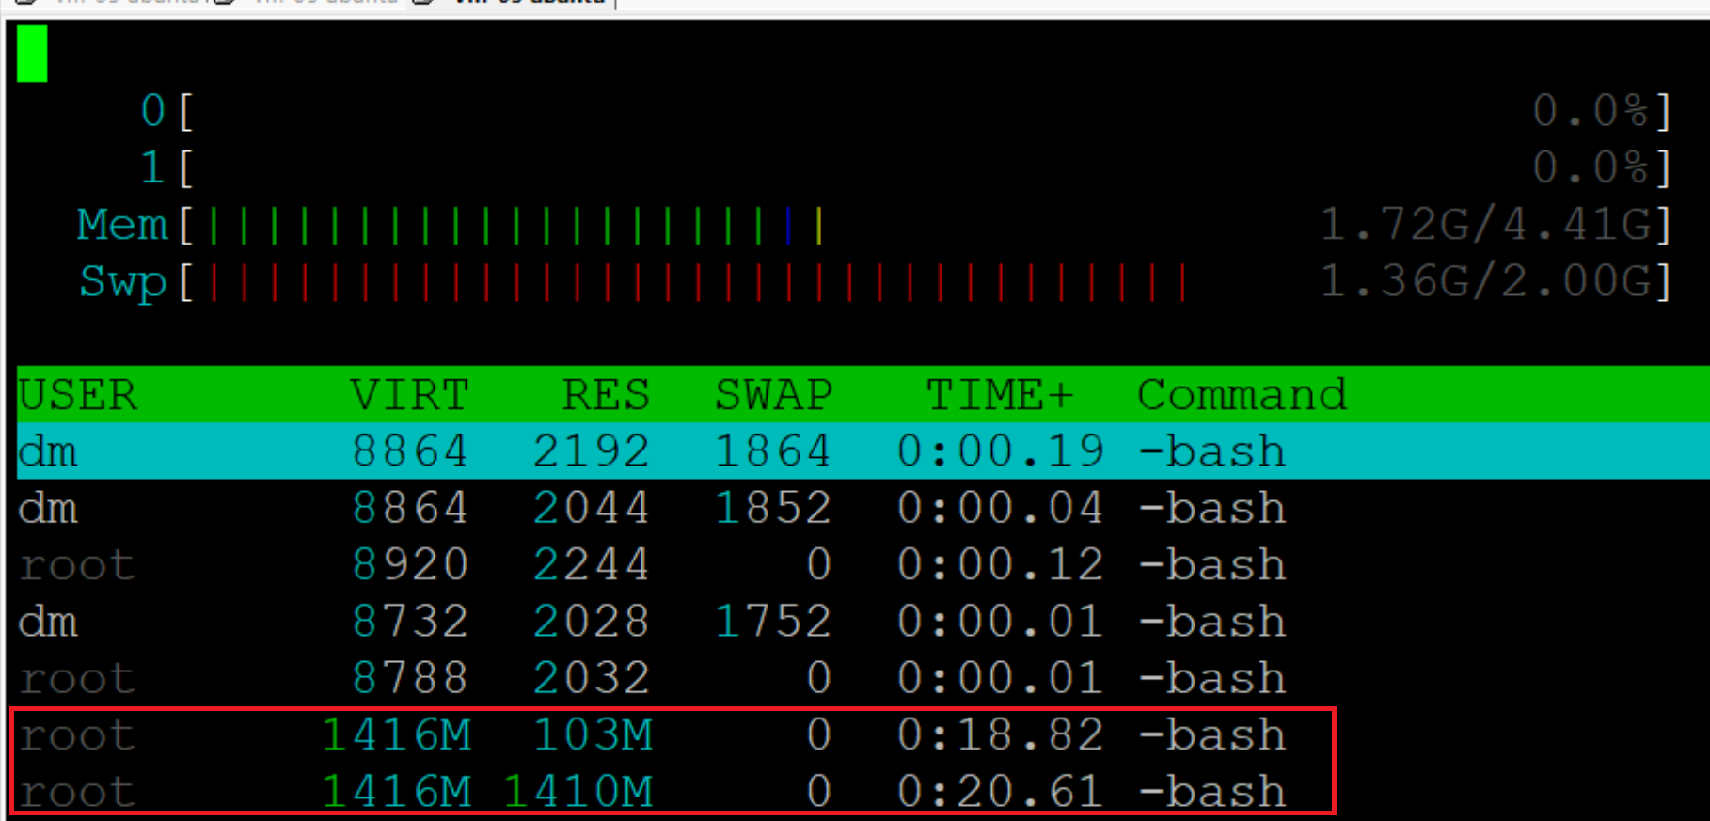

Почему так? Что-то я делаю не так?

У ВМ стоит динамическая память, т.е. она увеличивается при необходимости. На хосте - 16 Гб.

Почему так? Как добиться что бы активно использовался файл подкачки?

Для информации размер дисков:

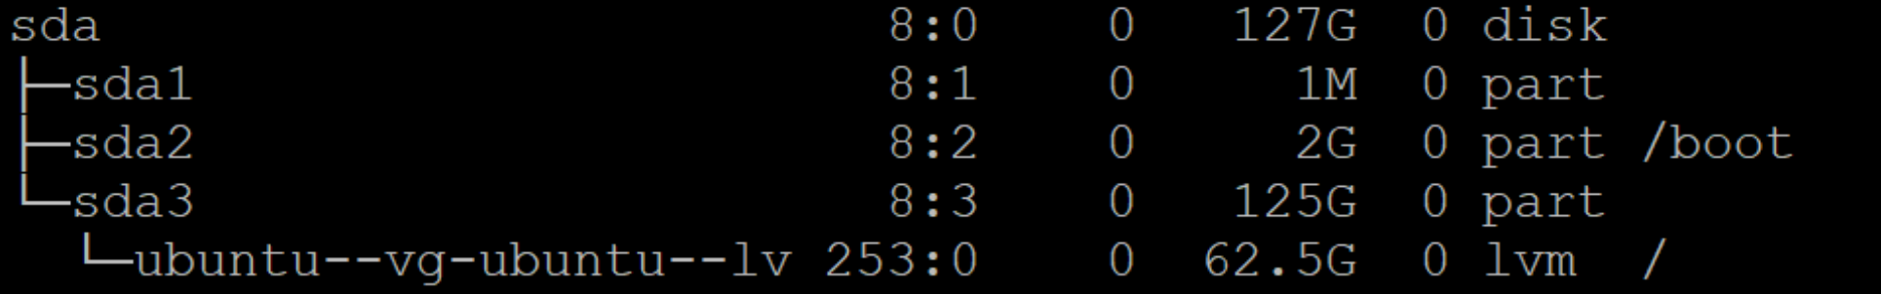

т.е. место для файла подкачки вроде бы есть.

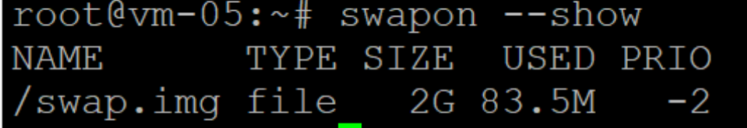

По поводу предложения:

| Алексей Фединпреподаватель  4 апреля 2023 22:25  Добрый день!  Задание 3  Попробуйте vm.swappiness=90  С уважением,  Алексей |
| --- |

Я попробовал изменить:



cat /etc/sysctl.conf | grep vm  
vm.swappiness=90

Но, не помогло. Опять запустил нагрузку в RAM на 1й вкладке, дождался окончания работы, потом на 2-й, тоже дождался и посмотрел в htop - все данные в RES:

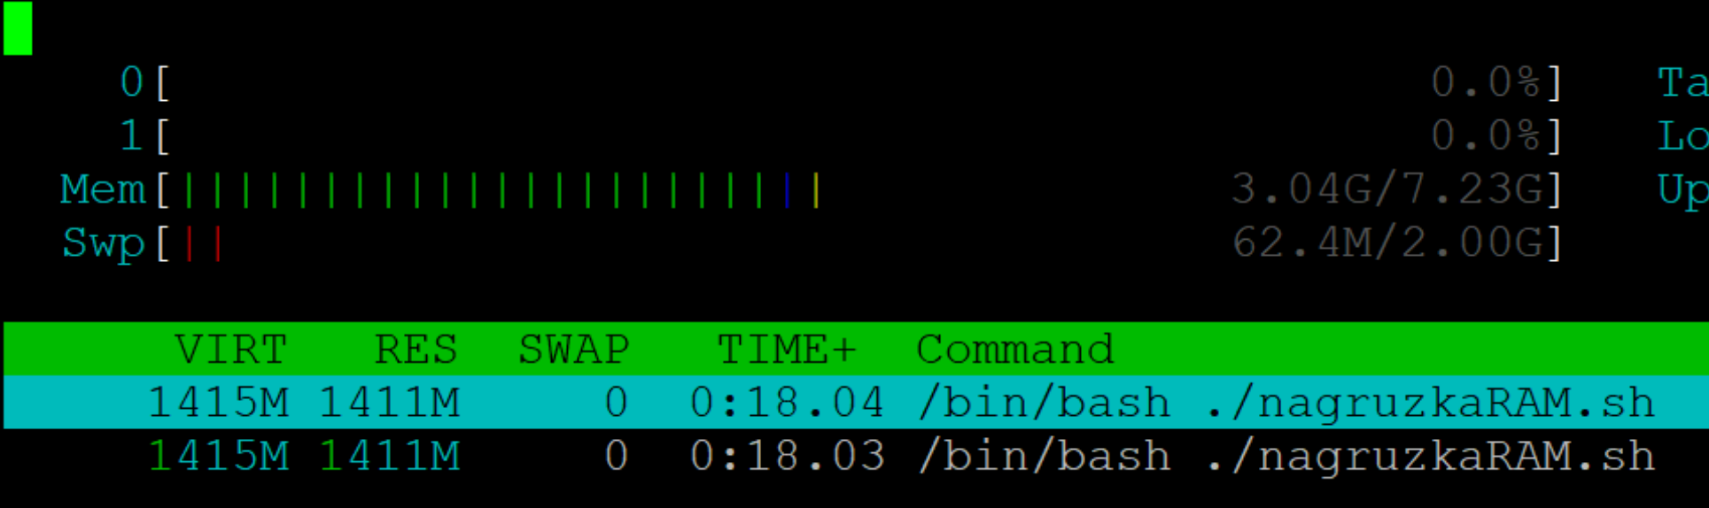

Т.е. ничего в SWAP файл не поплало.

Почему?

Может вы сможете попробовать все на своей ВМ и потом мне сможете подсказать как воспроизвести нагрузку, чтобы в swap файл попали данные?

1. Проанализируйте результат.

*Приведите развернутый ответ и приложите снимки экрана.*

## **Дополнительные задания (со звездочкой*)**

Эти задания дополнительные (необязательные к выполнению) и никак не повлияют на получение вами зачета по этому домашнему заданию. Вы можете их выполнить, если хотите глубже и/или шире разобраться в материале.

### **Задание 4\***

Задание можно выполнить, если вы используете Linux на реальном железе. Можно установить программу apt install cpufreq и посмотреть настройки режимов процессора.

* Установите cpufreq;
* Выполните настройку на режим сохранения энергии;
* Выполните настройку полной производительности.

Сравните результаты.

*Приведите развернутый ответ и приложите снимки экрана.*

### **Задание 5\***

Cron - ортодоксальный планировщик задач, но мы живём в 21 веке. Составьте задание на проверку обьема кэша-обновлений с помощью systemd-timers. В качестве подсказки используйте<https://opensource.com/article/20/7/systemd-timers>

*Прикрепите тест сервиса*